21.05.2020 (2-й год обучения)
«По дороге к Азбуке»
Тема: Работа по карточкам.

Здравствуйте, уважаемые родители!
Тема нашего занятия: Работа по карточкам.
Наша цель: Обводить буквы по контуру, выполнять штриховку в разных направлениях. Закрепить знания детей о гласных звуках и буквах.
1. Просмотрите с детьми видео: АБВГдейка 📚 Звуки гласные и согласные. https://yandex.ru/video/preview/?filmId=12411640894177112647
&text=просмотр+дошкольникам+видео+ролика+про+гласныети+согасные&path=wizard&parent-
reqid=1589461849483596-1594274894816026933900295-production-app-host-sas-web-yp-148&redircnt=1589461854.1
2.Игровое упражнение « Веселые буквы»
Выполните штриховку гласных букв.
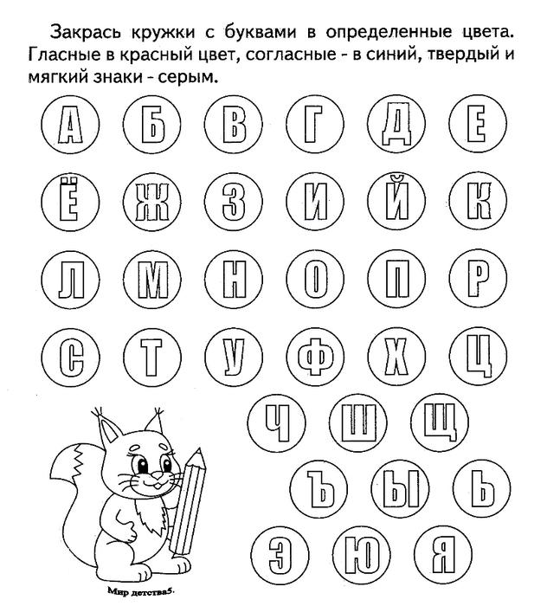

3. Игра «Прятки»

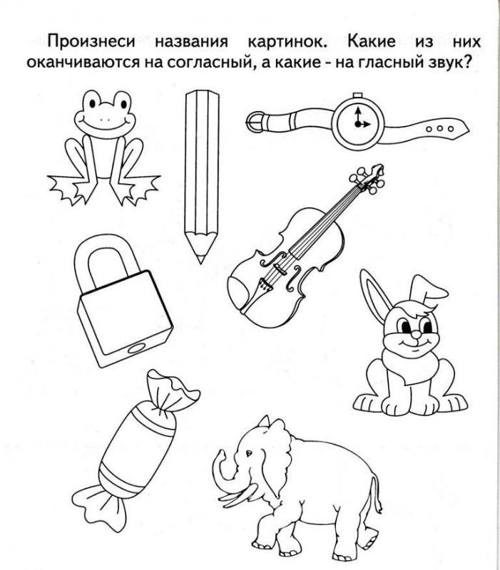

4. «Допишите буквы»
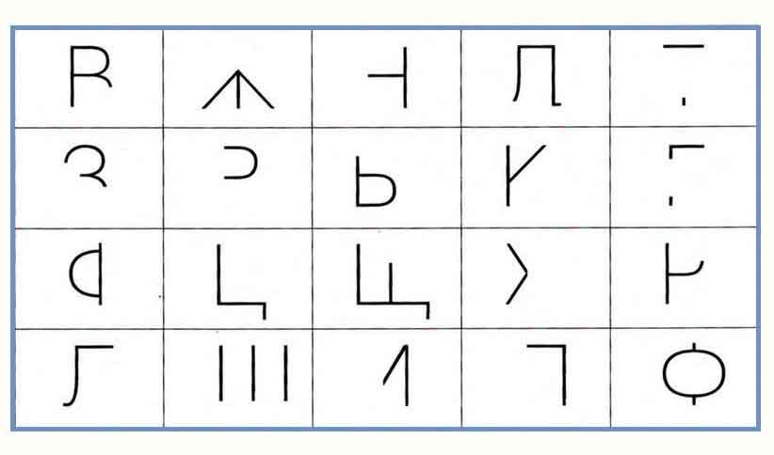
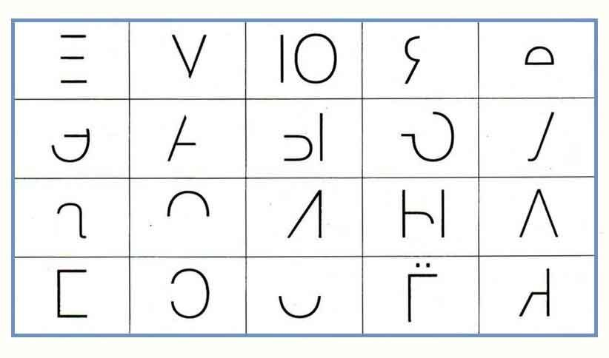

Домашнее задание: Фото и видео выполненных заданий, я жду в группе посредством связи через WhatsApp.
Спасибо за внимание! До свидание.

